**具体实施方式**

下面结合实施例对本发明进行详细说明。

本发明技术方案的工艺流程如图1所示。原料轻烧粉与醋酸铵溶液通过蒸氨过程得到氨气和蒸氨液，蒸氨过程在具有内部加热的搅拌釜式设备内进行；蒸氨液经过滤除去固体物得到镁盐精制液；精制液与蒸氨过程释出的氨气进行沉镁反应得到氢氧化镁母液，沉镁反应在具有冷却功能的釜式设备内进行，氨气通过氨气输送设备送入沉镁反应器；氢氧化镁母液经过滤分离出氢氧化镁滤渣和醋酸铵滤液，滤液返回蒸氨设备进行循环蒸氨，滤渣干燥后得到氢氧化镁；干燥后的氢氧化镁与原料助剂一同煅烧，得到纯度、白度、粒度、堆积密度等各项技术指标均能满足使用要求的高纯氧化镁产品。

上述方案的氨（铵）循环过程以醋酸铵溶液为介质，蒸氨时间少于1h，蒸氨后溶液中Mg2+浓度高于2.5mol/L，而轻烧粉与氯化铵、或硫酸铵、或硝酸铵溶液混合进行蒸氨的时间需要3h、蒸氨后溶液中Mg2+浓度不高于1.5mol/L。

上述方案的氢氧化镁煅烧为中间产物氢氧化镁混合原料助剂的一同煅烧，助剂的添加量为产物氢氧化镁质量的0.5～3.0%，氧化镁产品高纯、洁白。

本发明首先根据高纯氧化镁产品的既定产量，按着本发明技术方案的指引完成生产装置的设计与建设，并调试各设备运转正常。

生产过程、步骤及关键条件如下：（1）按固液配比将原料轻烧粉加入盛有醋酸铵溶液的蒸氨设备，搅拌并加热蒸氨设备内物料至98℃～105℃，轻烧粉中氧化镁与醋酸铵反应生成醋酸镁和氨气，氨气通入沉镁反应设备；（2）维持蒸氨温度时间（一般30～50min），使蒸氨设备内浆液Mg2+浓度达到2.5mol/L以上；（3）引出蒸氨设备内的蒸氨后浆液并利用板框压滤机分离出其中的固体颗粒，滤液（镁盐精制液）进入沉镁反应设备；（4）沉镁反应设备内镁盐精制液与氨气反应生成氢氧化镁和醋酸铵溶液，反应温度控制在40℃～50℃，Mg2+转化率高于65%；（5）利用板框压滤机过滤从沉镁反应设备内引出的反应产物浆液，滤液返回蒸氨设备，滤渣经洗涤、干燥得到松散的氢氧化镁；（6）均匀混合氢氧化镁与原料助剂粉体并在600℃～750℃下煅烧，得到纯度大于99.5%、白度不低于97的氧化镁产品。上述过程中，蒸氨与沉镁两化学反应式分别如下：

蒸氨：MgO+2CH3COONH4→(CH3COO)2Mg+2NH3↑+H2O

沉镁：(CH3COO)2Mg +2NH3+2H2O→Mg(OH)2↓+2CH3COONH4

实施例一：通过轻烧粉（含氧化镁87wt%、氧化镁活性92%）与醋酸铵进行蒸氨反应获得醋酸镁精制液，蒸氨30min精制液Mg2+浓度2.5mol/L，按本发明上述具体实施方式的步骤与条件完成氧化镁产品的生产。（表1）为利用本发明技术方案生产的高纯氧化镁产品的质量技术指标。

表1 氧化镁产品的质量技术指标

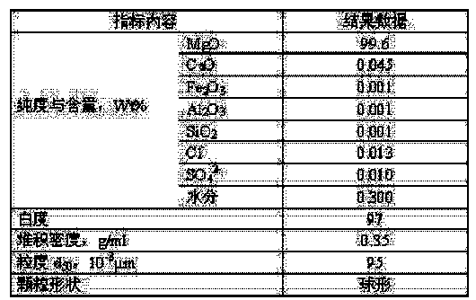

实施例二：通过轻烧粉（含氧化镁87wt%、氧化镁活性92%）与醋酸铵进行蒸氨反应获得醋酸镁精制液，蒸氨50min精制液Mg2+浓度2.7mol/L，按本发明上述具体实施方式的步骤与条件完成氧化镁产品的生产。产品颗粒形貌电镜照片如图2。